باسمه تعالی
نمایشگاه مجازی معرفی
برگزیدگان و پذیرفته شدگان
آثار پژوهشی
مدرسه عالی الزهراء(سلام الله علیها) اردبیل
الف-فراخوان درون حوزوی
فراخوان هایی هستند که مرکز مدیریت حوزه های علمیه خواهران بدون همکاری با سایر مراکز و موسسات عالی غیر حوزوی متصدی برگزاری آن است که در قالب سه فراخوان جشنواره علامه حلی(ره)، جشنواره بانوی کرامت و مسابقه گروهی رشد برگزار می گردد.
1.جشنواره علامه حلی(ره)
این جشنواره به منظور تقويت انگیزه پژوهش، شناسايي نخبگان و تلاش علمي طلاب جوان حـوزه های علميـه و تشـويق آنـان همـه سـاله توسـط معاونـت پـژوهش مركـز مديريت حوزه هاي علميه برگزار مي گردد.
پژوهشگراني كه مي توانند در جشنوارة علامه حلي(ره) شركت نماينـد، طـلاب زيـر 31 سـال مشـغول بـه تحصـيل در حوزه هاي علميه سراسر كشور مي با شند.

اسامی برگزیدگانی که از طرف این عزیزان گواهی به مدرسه ارائه نشده است:
رتبه برگزيده اول استانی در قالب تحقیق پایانی در دهمین جشنواره علامه حلی (ره) سال97 توسط سرکار خانم سكينه فيضي
رتبه برگزیده سوم استانی در قالب مقاله در دهمین جشنواره علامه حلی (ره) سال97 توسط سرکار خانم فاطمه قسمتي
رتبه شايسته تقدير استانی در قالب تحقیق پایانی در دهمین جشنواره علامه حلی (ره) سال97 توسط سرکار خانم رقيه سيدهاشمي
رتبه شايسته تقدير استانی در قالب تحقیق پایانی در دهمین جشنواره علامه حلی (ره) سال97 توسط سرکار خانم الناز طاهري
رتبه قابل تحسین استانی در قالب تحقیق پایانی در دهمین جشنواره علامه حلی (ره) سال97 توسط سرکار خانم زهرا معصومی
رتبه قابل تحسین استانی در قالب تحقیق پایانی در دهمین جشنواره علامه حلی (ره) سال97 توسط سرکار خانم زهراسادات احمدي
رتبه شايسته تقديراستانی در قالب پایان نامه در دهمین جشنواره علامه حلی (ره) سال97 توسط سرکار خانم فرزانه عسگري
رتبه برگزیده دوم استانی در قالب مقاله در نهمین جشنواره علامه حلی (ره) سال96 توسط سرکار خانم سویل بندعلیزاده

رتبه برگزیده سوم استانی در قالب مقاله در یازدهمین جشنواره علامه حلی (ره) سال98 توسط سرکار خانم سعیده اقبالی
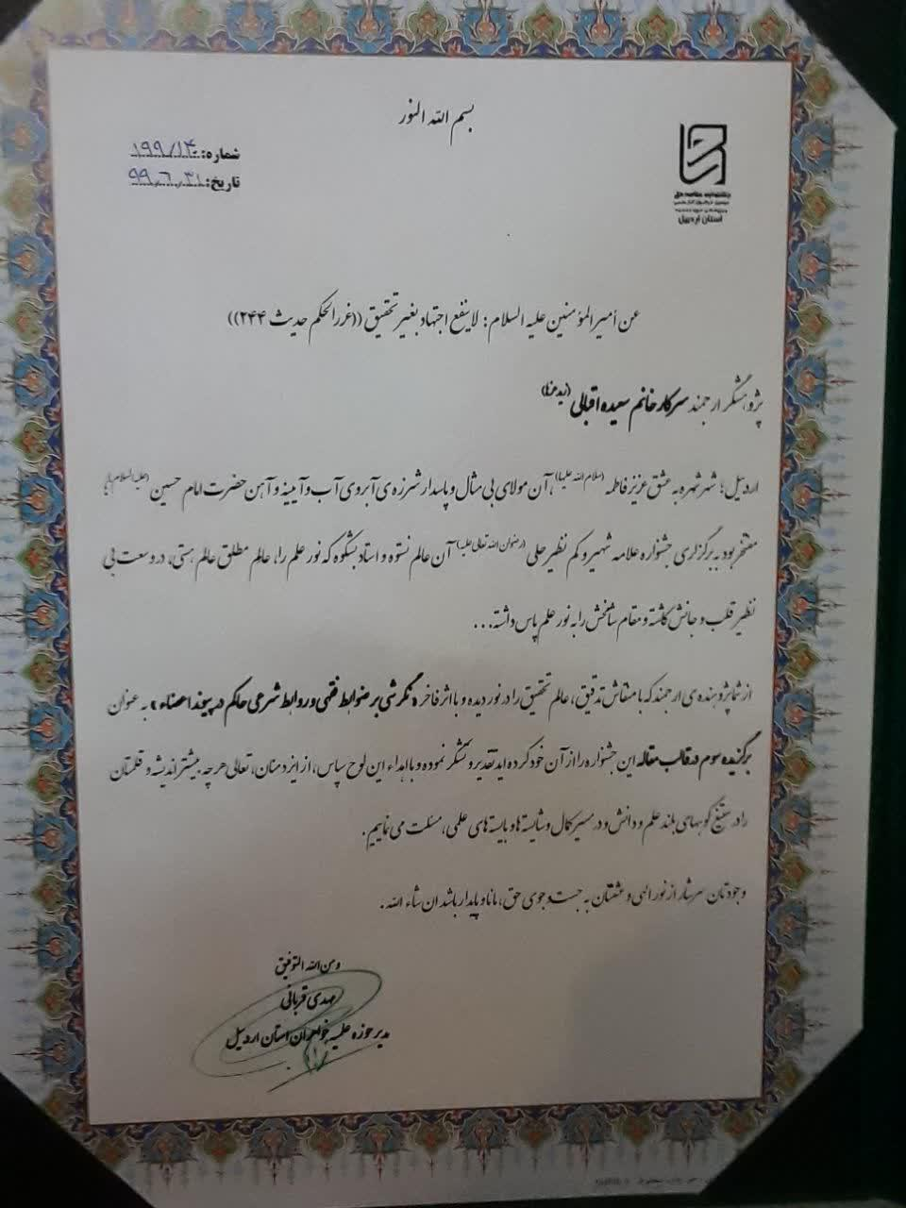
رتبه قابل تحسین استانی در قالب تحقیق پایانی در دهمین جشنواره علامه حلی (ره) سال97 توسط سرکار خانم شهلا حسن زاده
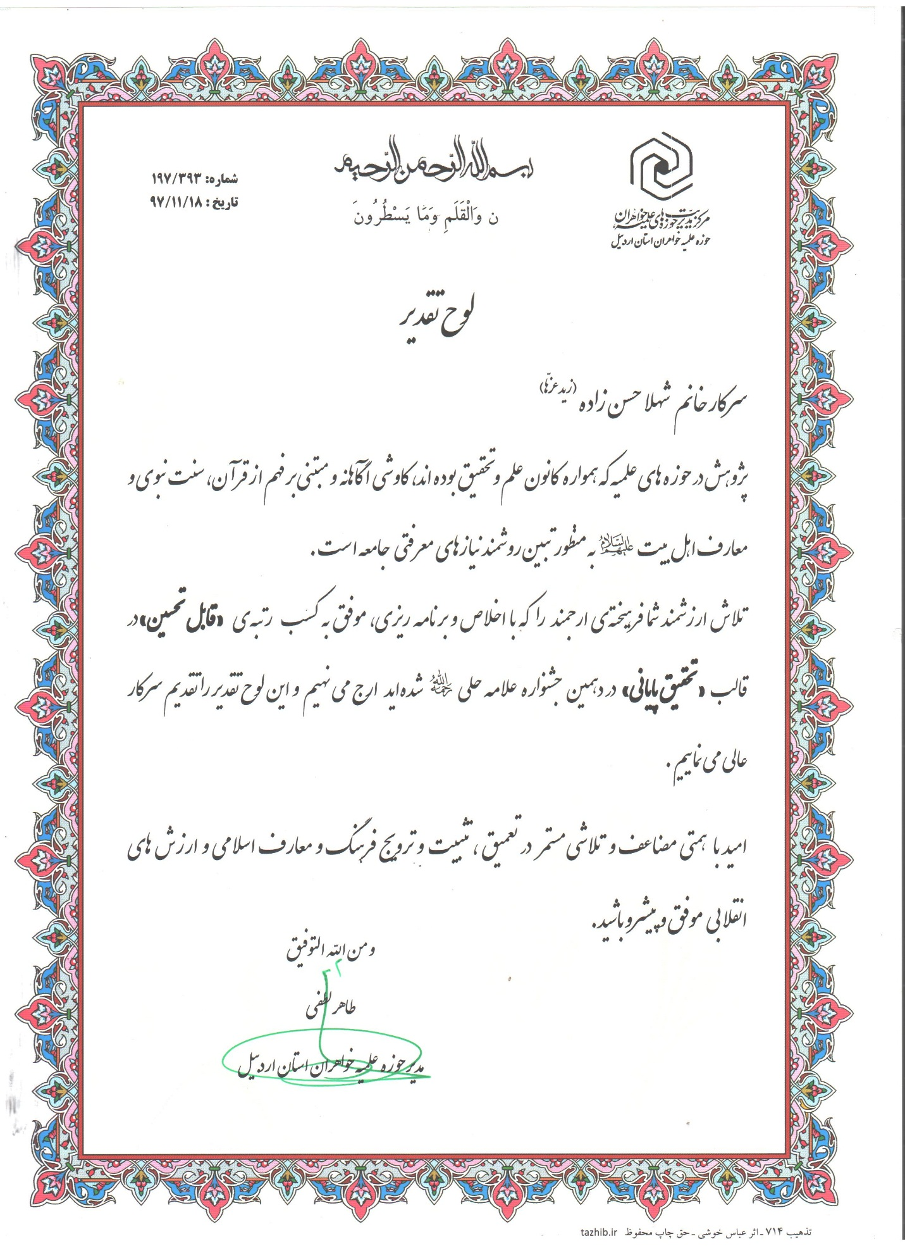
رتبه قابل تحسین استانی در قالب تحقیق پایانی در دهمین جشنواره علامه حلی (ره) سال97 توسط سرکار خانم فاطمه قبادی
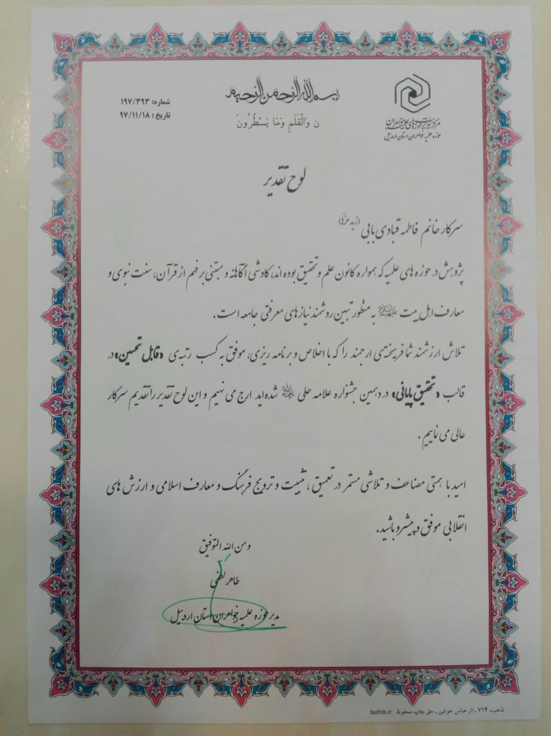
رتبه برگزیده سوم استانی در قالب مقاله در نهمین جشنواره علامه حلی (ره) سال96 توسط سرکار خانم نسرین حبیبی
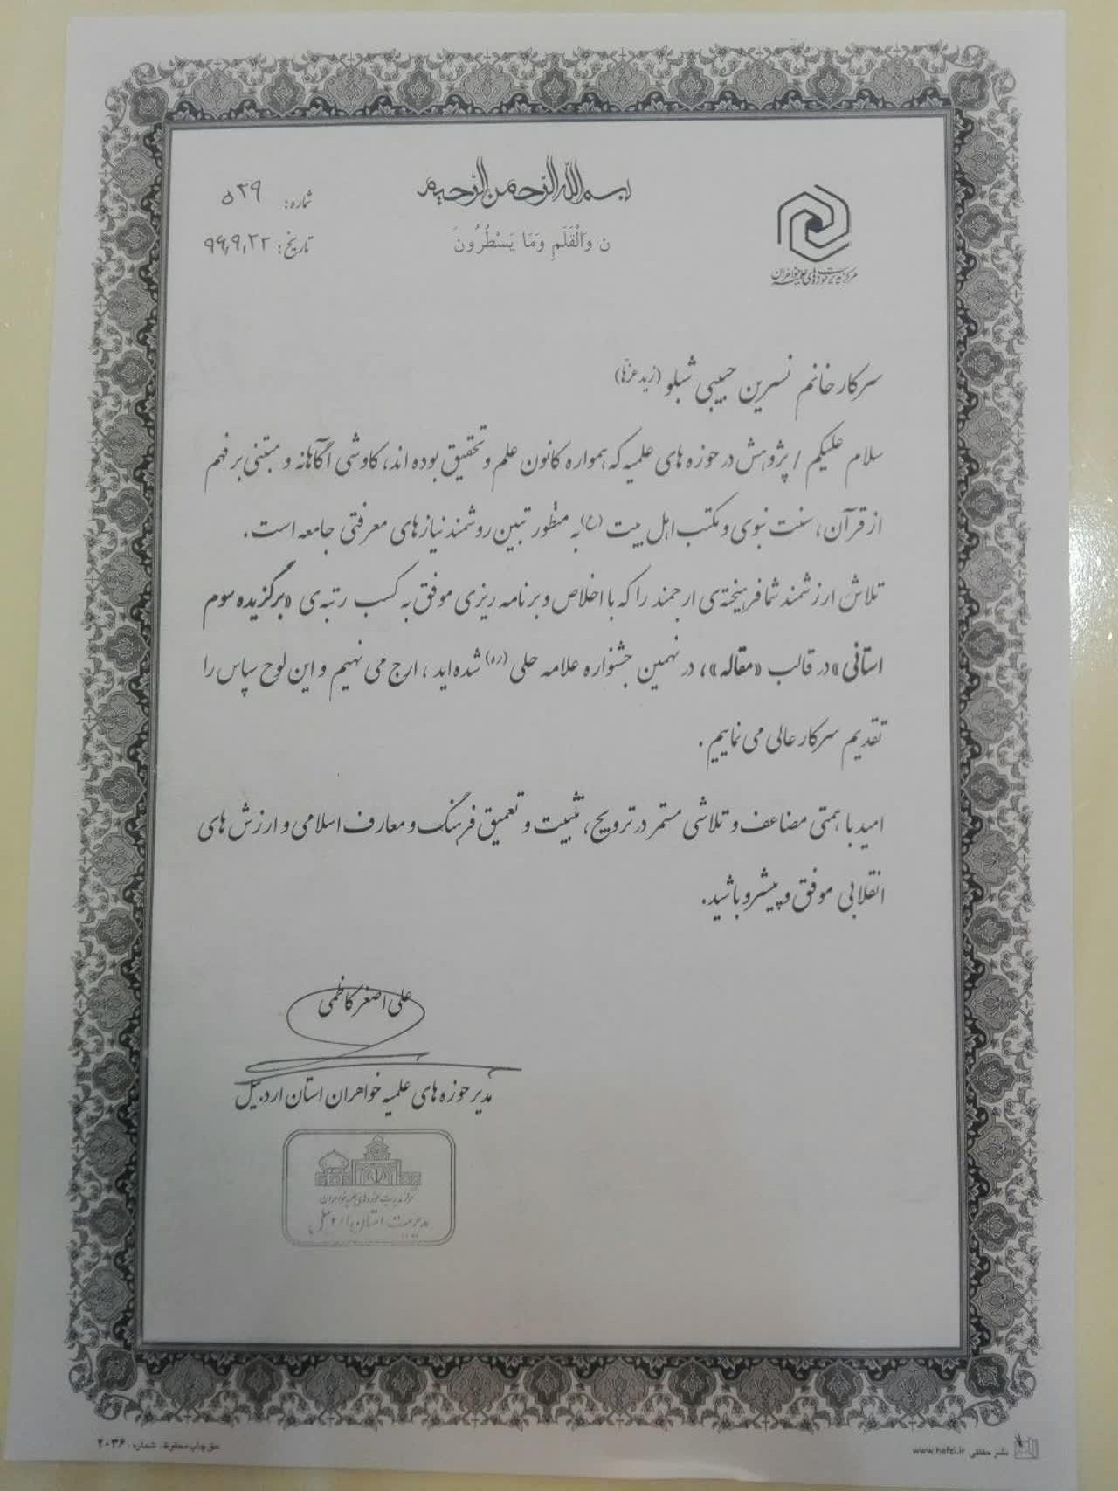
رتبه برگزیده سوم استانی در قالب تحقیق پایانی در نهمین جشنواره علامه حلی (ره) سال96 توسط سرکار خانم معظم موسویان
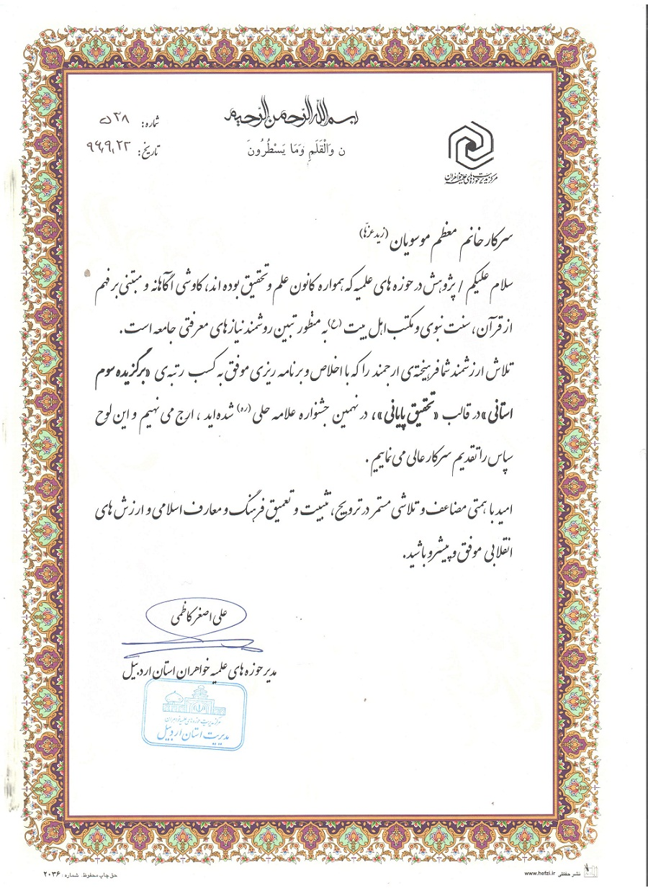
رتبه برگزیده سوم استانی در قالب تحقیق پایانی در نهمین جشنواره علامه حلی (ره) سال96 توسط سرکار خانم حمیده اعجازی
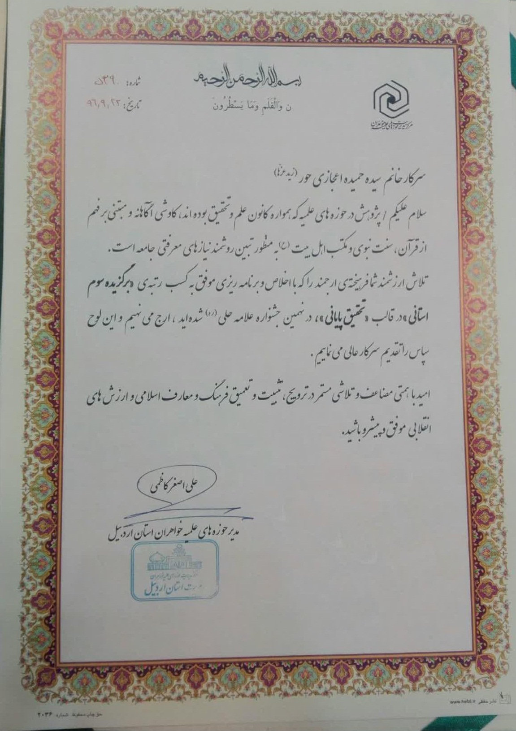
رتبه شایسته تقدیر استانی در قالب تحقیق پایانی در نهمین جشنواره علامه حلی (ره) سال96 توسط سرکار خانم هاجر نیک برش 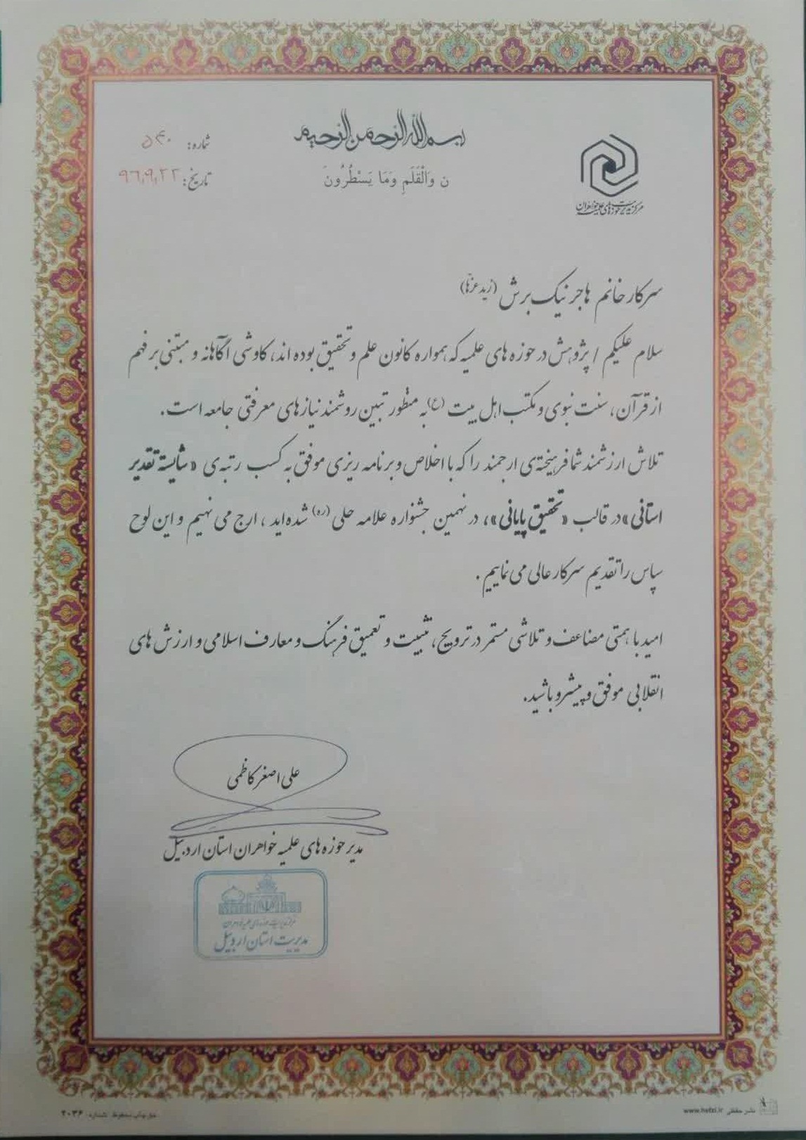
رتبه شایسته تقدیر استانی در قالب مقاله در نهمین جشنواره علامه حلی (ره) سال96 توسط سرکار خانم سعیده اسمعیل زاده
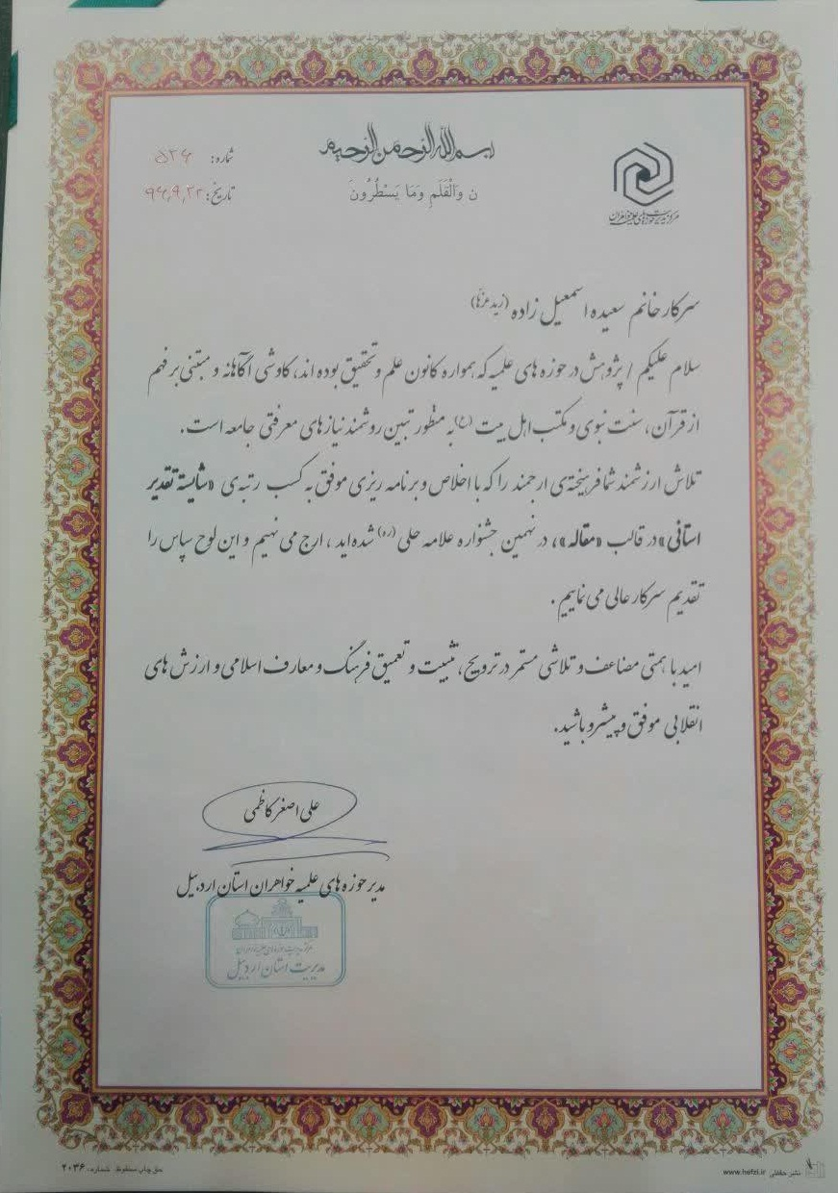
رتبه شایسته تقدیر استانی در قالب مقاله در نهمین جشنواره علامه حلی (ره) سال96 توسط سرکار خانم راضیه عباس زاده
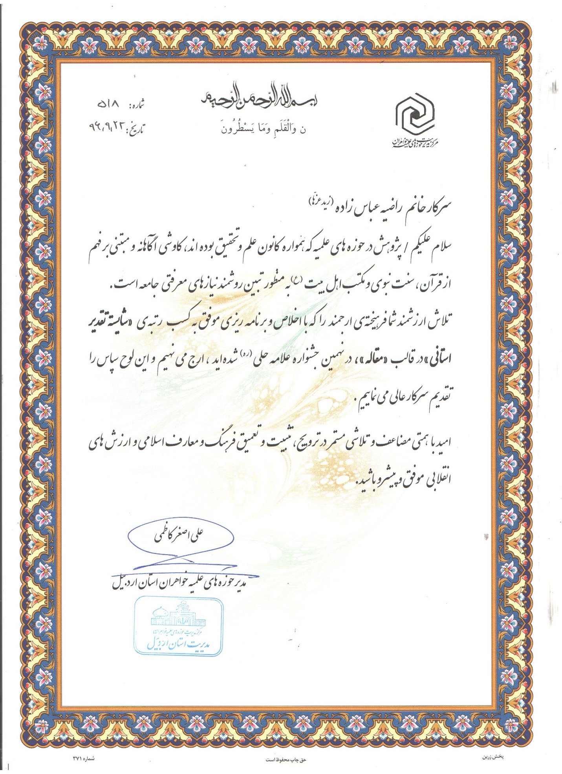
رتبه شایسته تقدیر استانی در قالب مقاله در جشنواره علامه حلی (ره) توسط سرکار خانم نرگس محمدی
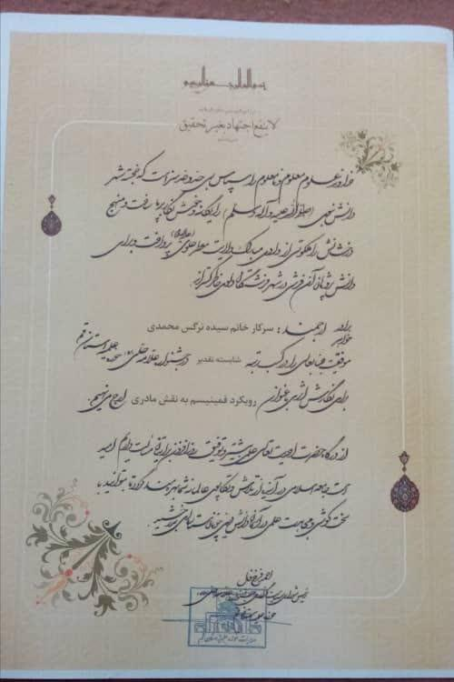
رتبه برگزیده سوم استانی در قالب مقاله در نهمین جشنواره علامه حلی (ره) سال96 توسط سرکار خانم حکیمه نوری
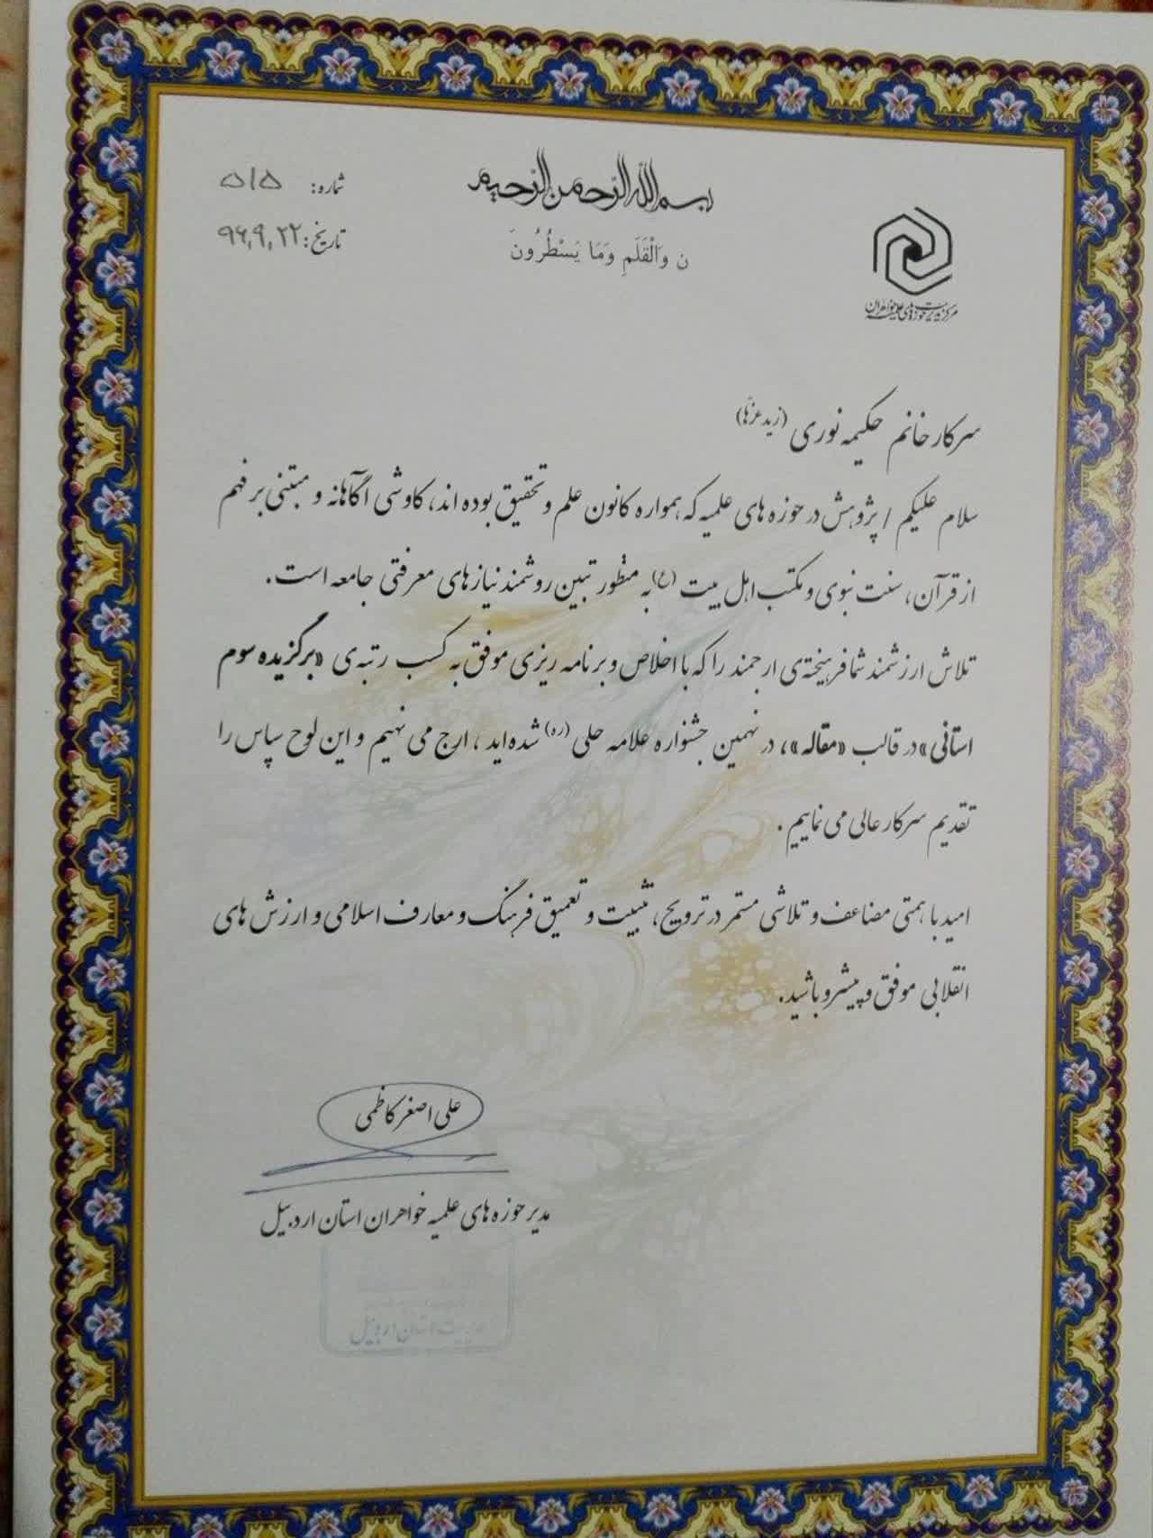

2. جشنواره بانوی کرامت
جشنواره پژوهشی بانوی کرامت سالانه در محورهای مختلفی مانند:
وبلاگ و سایت
تحقیقات پایانی، کتاب، مقاله
نشست ها و همایش های پژوهشی
طرح و ایده های پژوهشی
کرسی های آزاد اندیشی
ویژه طلاب حوزه های علمیه خواهران برگزار می گردد.
رتبه برتر استانی در قالب تحقیق پایانی در چهاردهمین جشنواره بانوی کرامت سال95توسط سرکار خانم راضیه عباس زاده 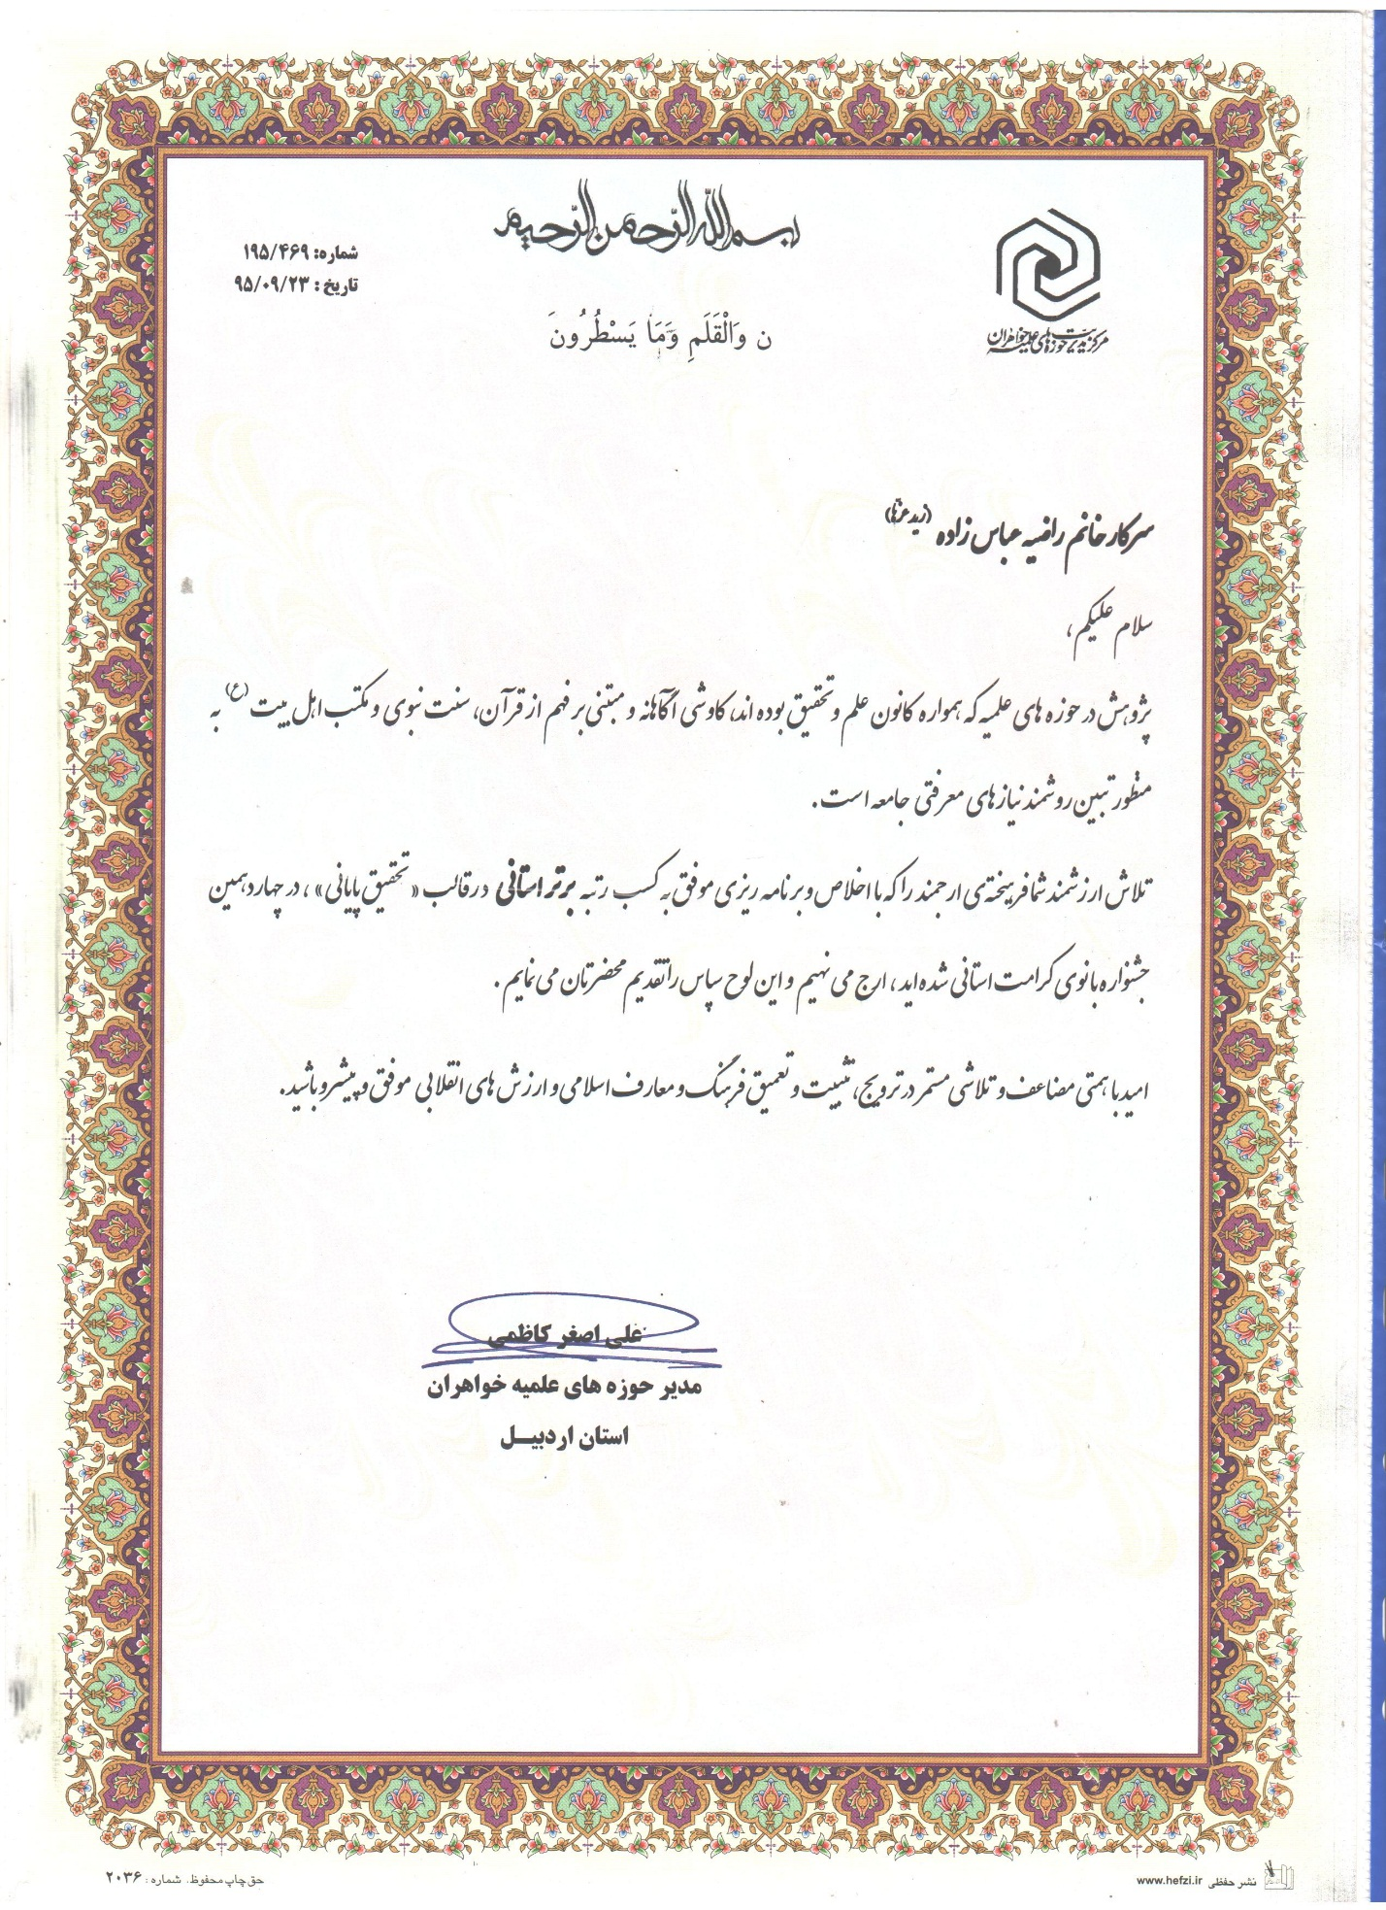
رتبه برتر استانی در قالب مقاله در چهاردهمین جشنواره بانوی کرامت سال95 توسط سرکار خانم گلثوم بهزاد 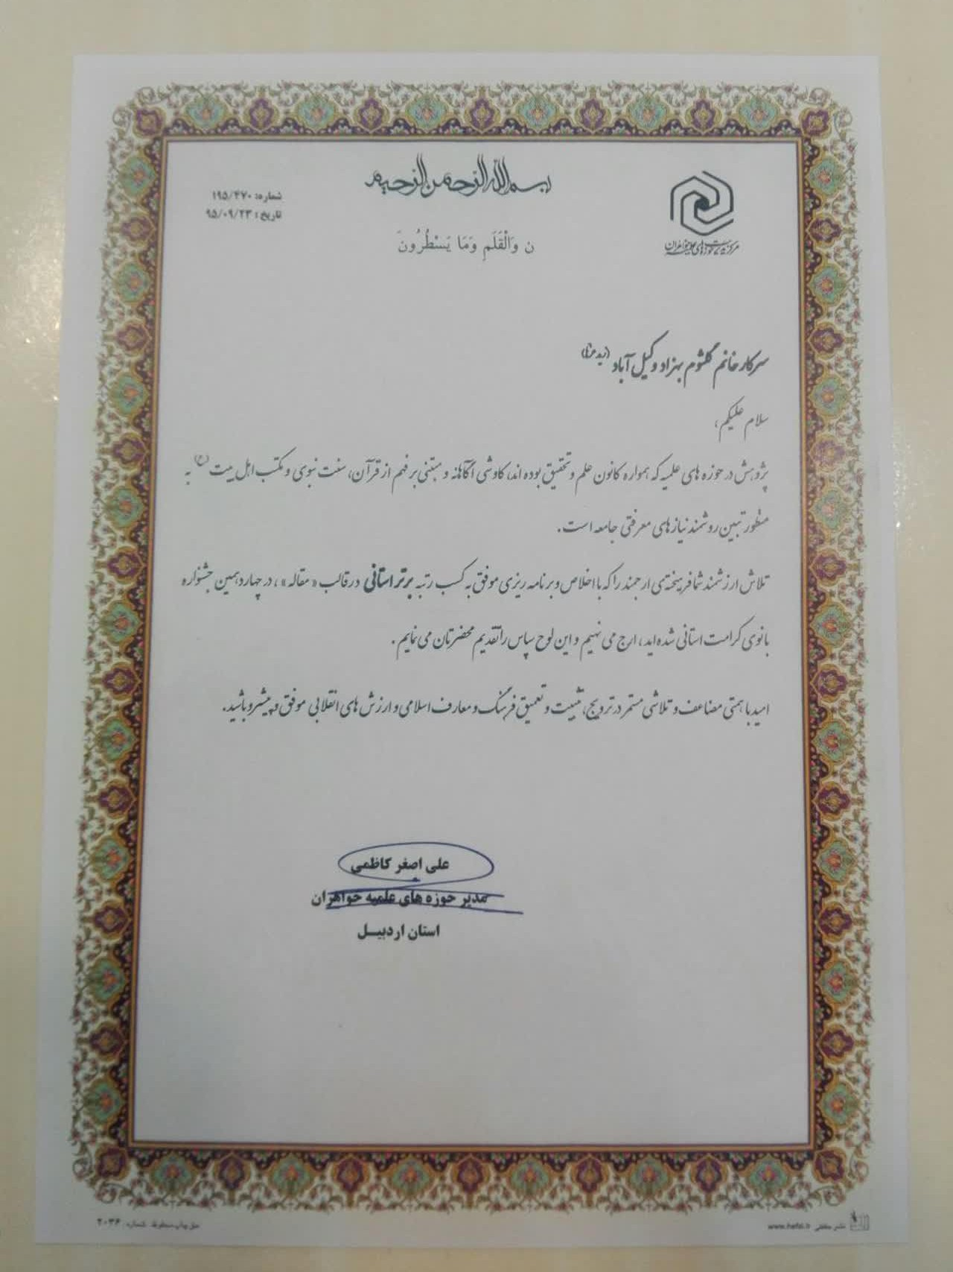
رتبه برتر استانی در قالب تحقیق پایانی در چهاردهمین جشنواره بانوی کرامت سال95 توسط سرکار خانم ملیحه مختاری
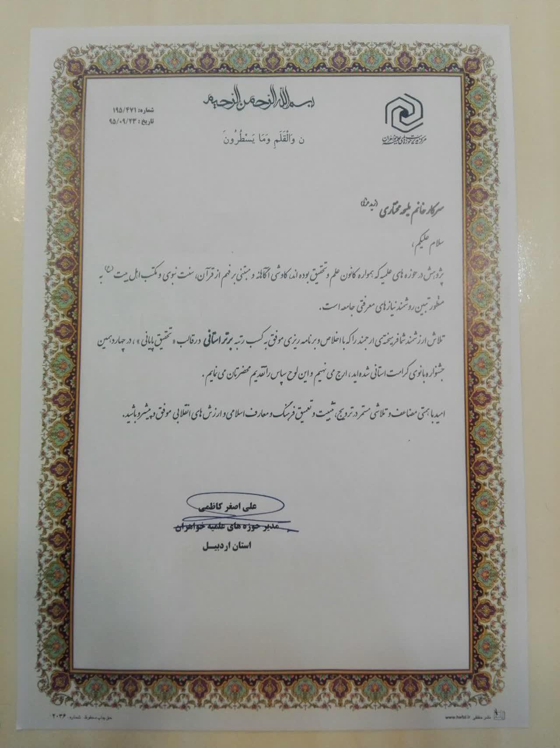
رتبه برتر استانی در قالب مقاله در چهاردهمین جشنواره بانوی کرامت سال95 توسط سرکار خانم حکیمه نوری
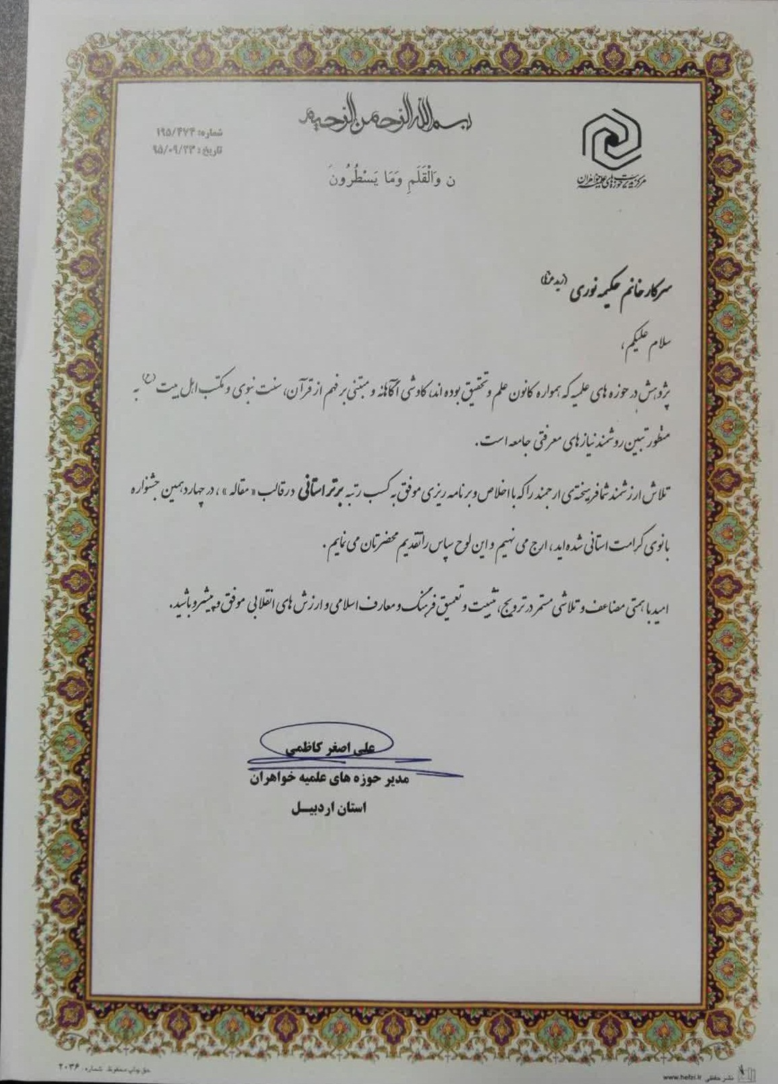
رتبه شایسته تقدیر استانی در قالب تحقیق پایانی در سیزدهمین جشنواره بانوی کرامت سال93 توسط سرکار خانم سریه بضاعت پور
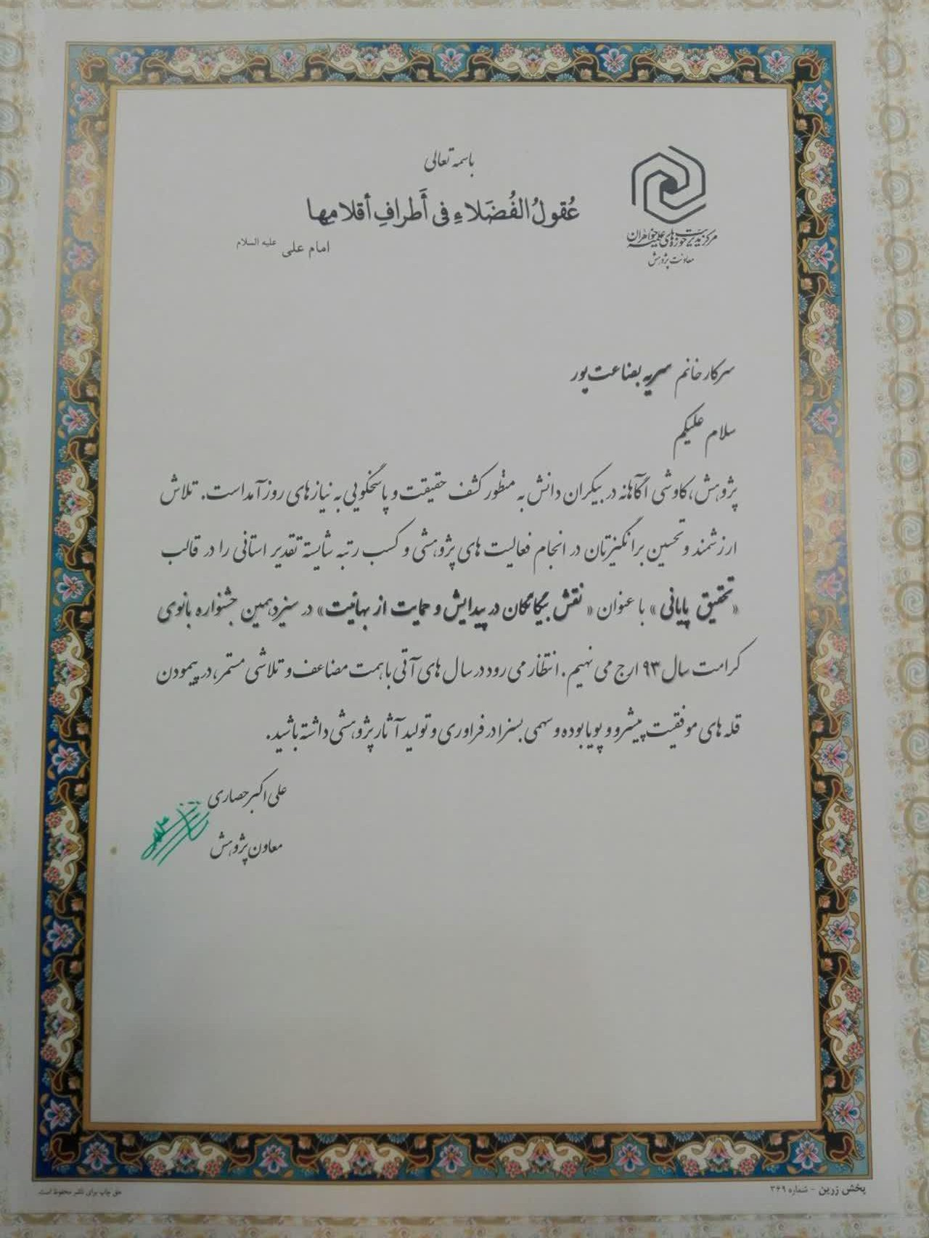

اسامی برگزیدگانی که از طرف این عزیزان گواهی به مدرسه ارائه نشده است:
رتبه شایسته تقدیر استانی در قالب تحقیق پایانی در سیزدهمین جشنواره بانوی کرامت سال93 توسط سرکار خانم هاجر خوش اقبال
رتبه برتر کشوری در قالب تحقیق پایانی در یازدهمین جشنواره بانوی کرامت سال91 توسط سرکار خانم فاطمه
مجد

3.مسابقه گروهی رشد
مسابقه پژوهش گروهی رشد، همه ساله ویژه طلاب خواهر سراسر کشور با هدف ترویج فرهنگ پژوهشِ گروهی و توجه به پژوهش های کاربردی برگزار می شود.

رتبه منتخب استانی در ششمین جشنواره پژوهش گروهی رشد سال97 توسط خانم ها:
نرگس محمدی-هاجر خوش اقبال-سارا نعمتی
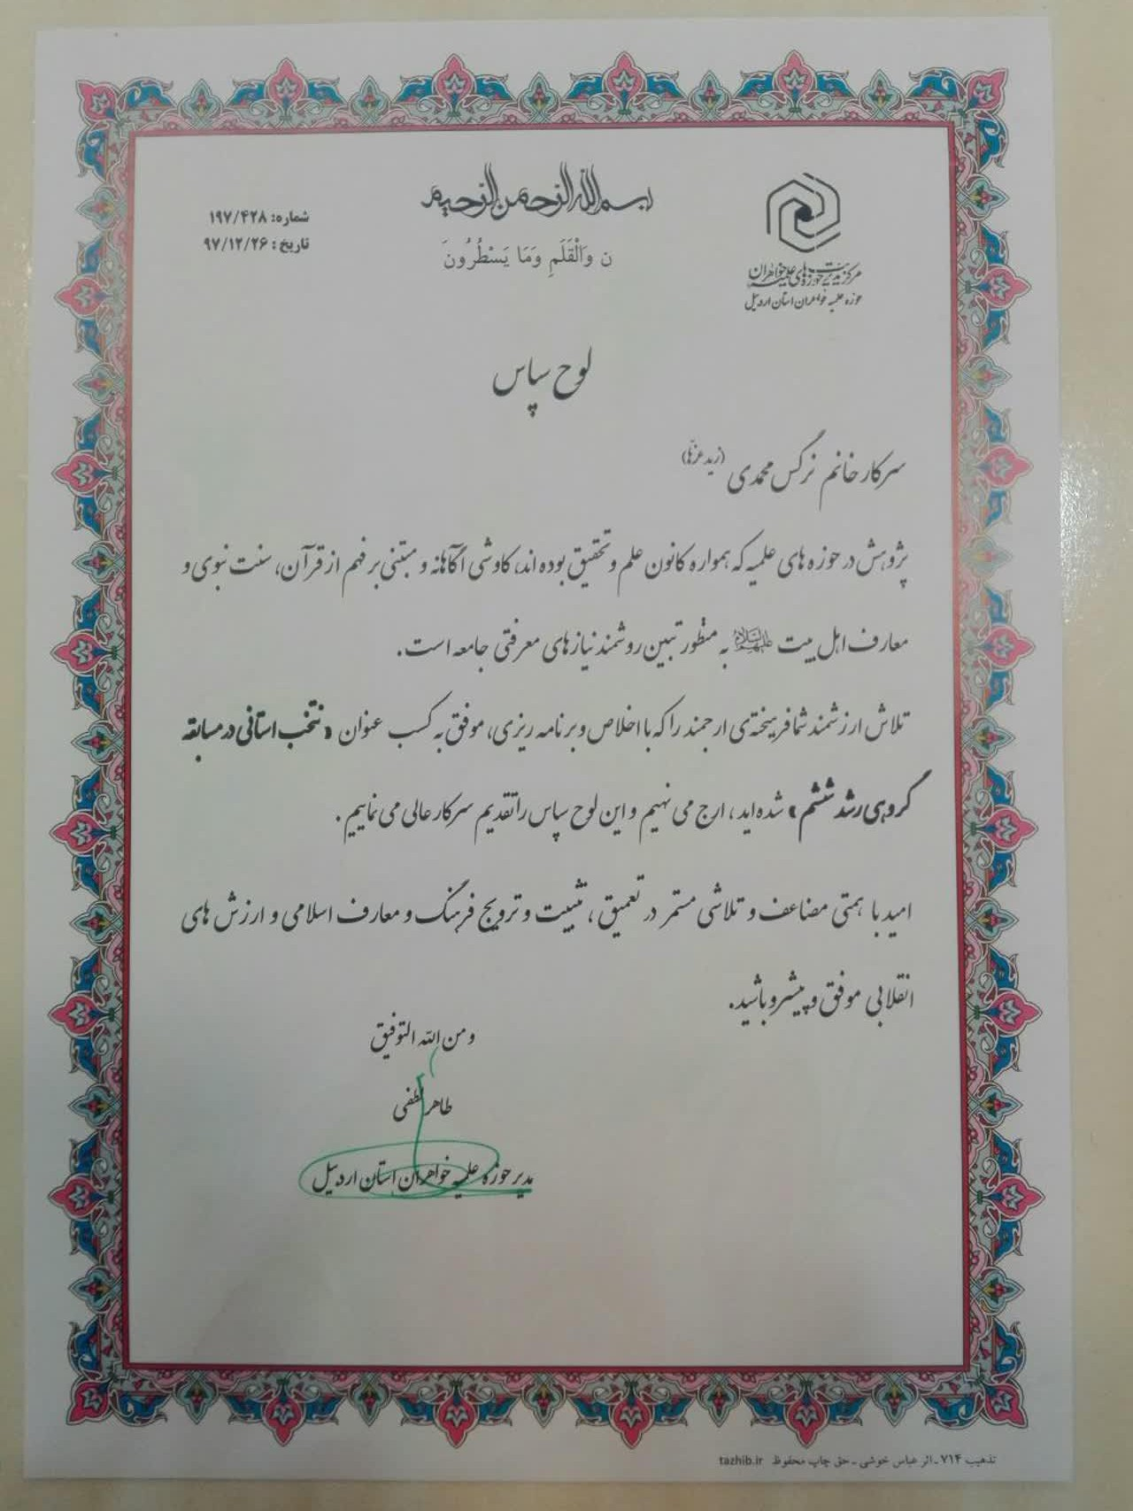
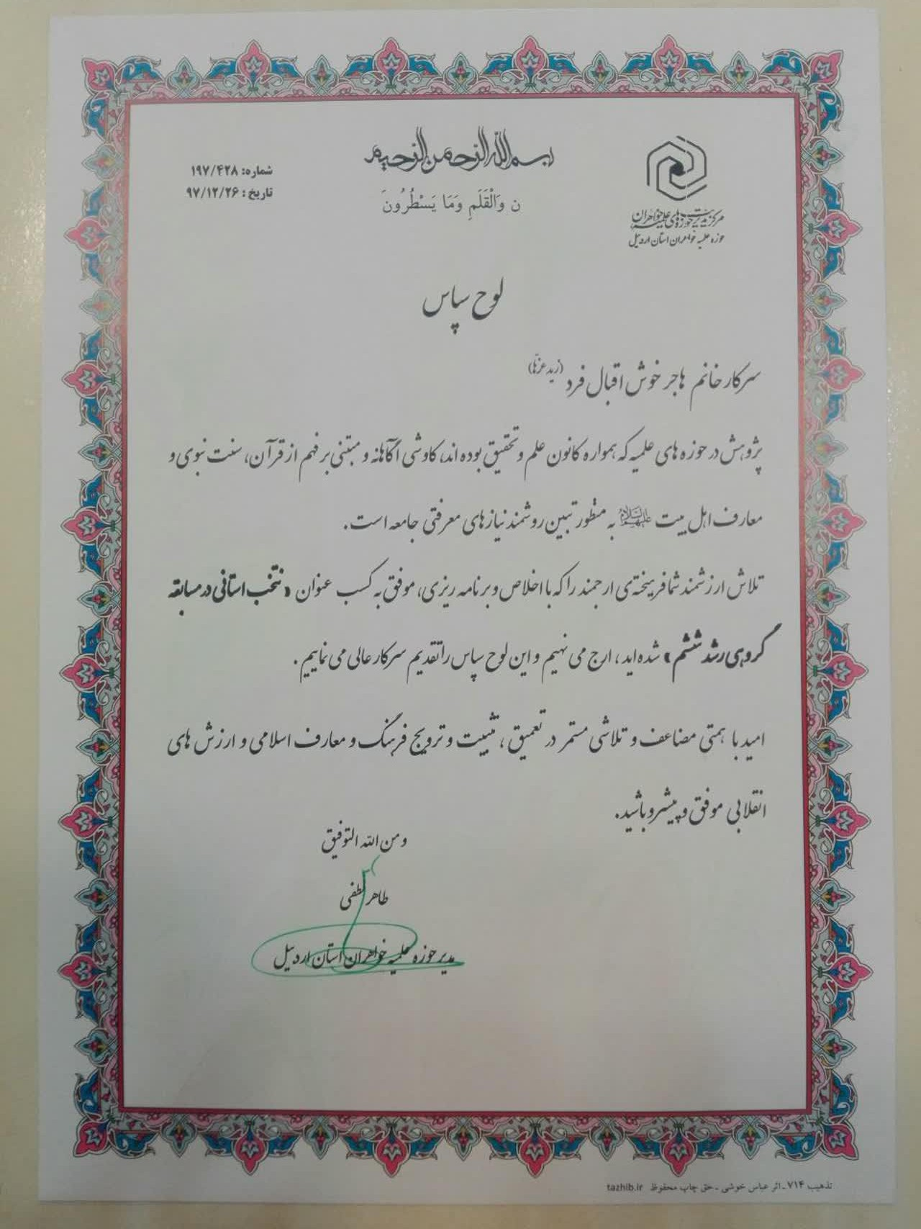
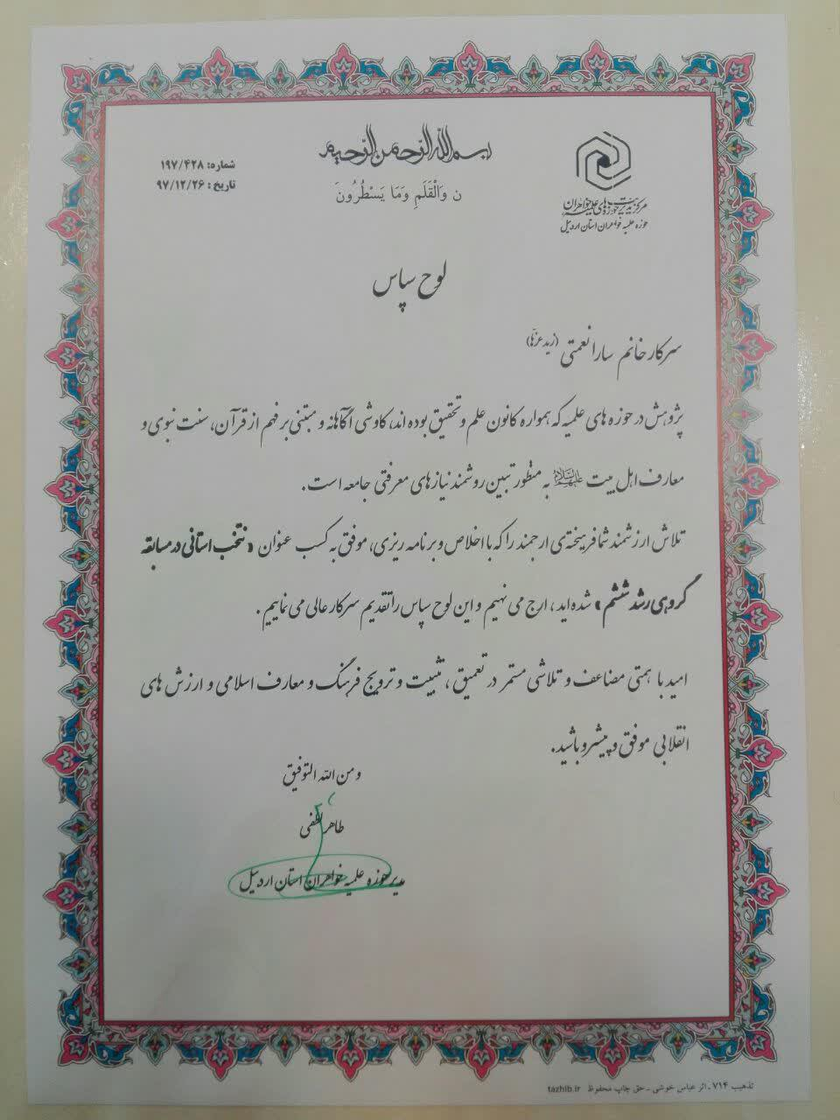

رتبه منتخب استانی در ششمین جشنواره پژوهش گروهی رشد سال97 توسط خانم ها:
زهرا بیدار-زهرا سلیمانپور-فاطمه ستوده
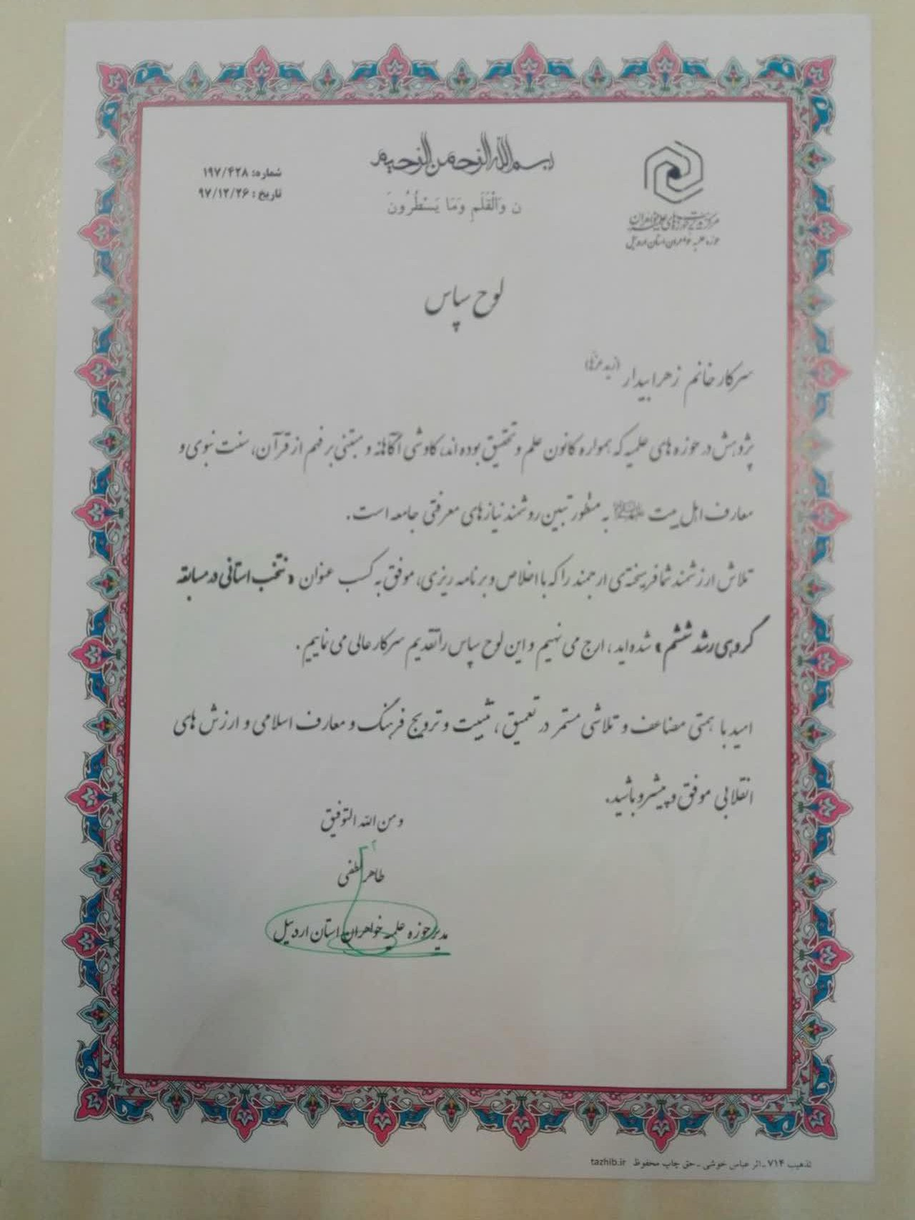
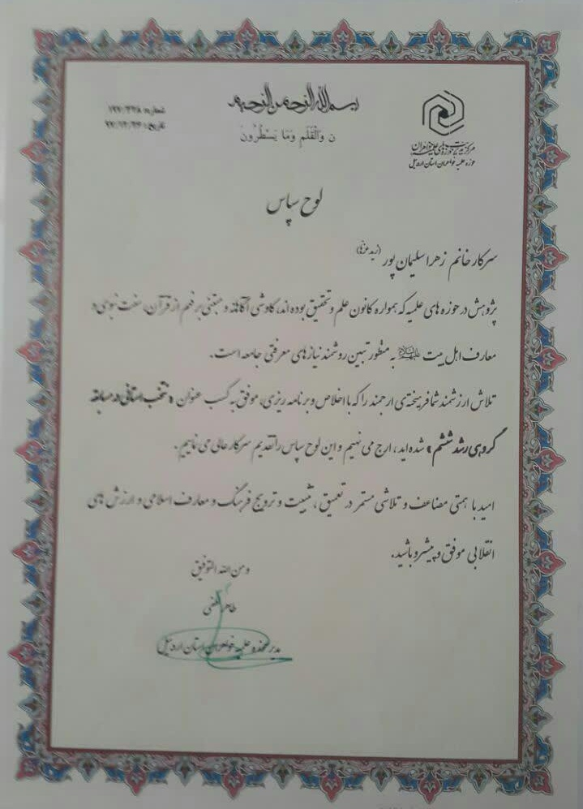

رتبه شایسته تقدیر کشوری در پنجمین جشنواره پژوهش گروهی رشد سال95 توسط خانم ها:
حکیمه نوری-زهرا بصیری-زهرا اکبرزاده - مهلقا حسن زاده
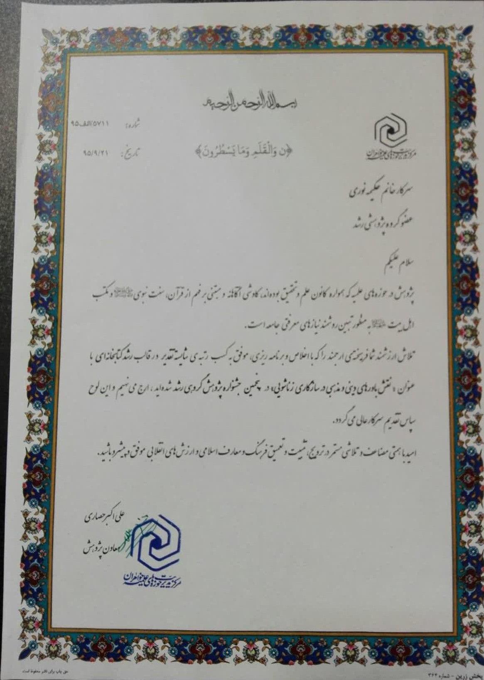
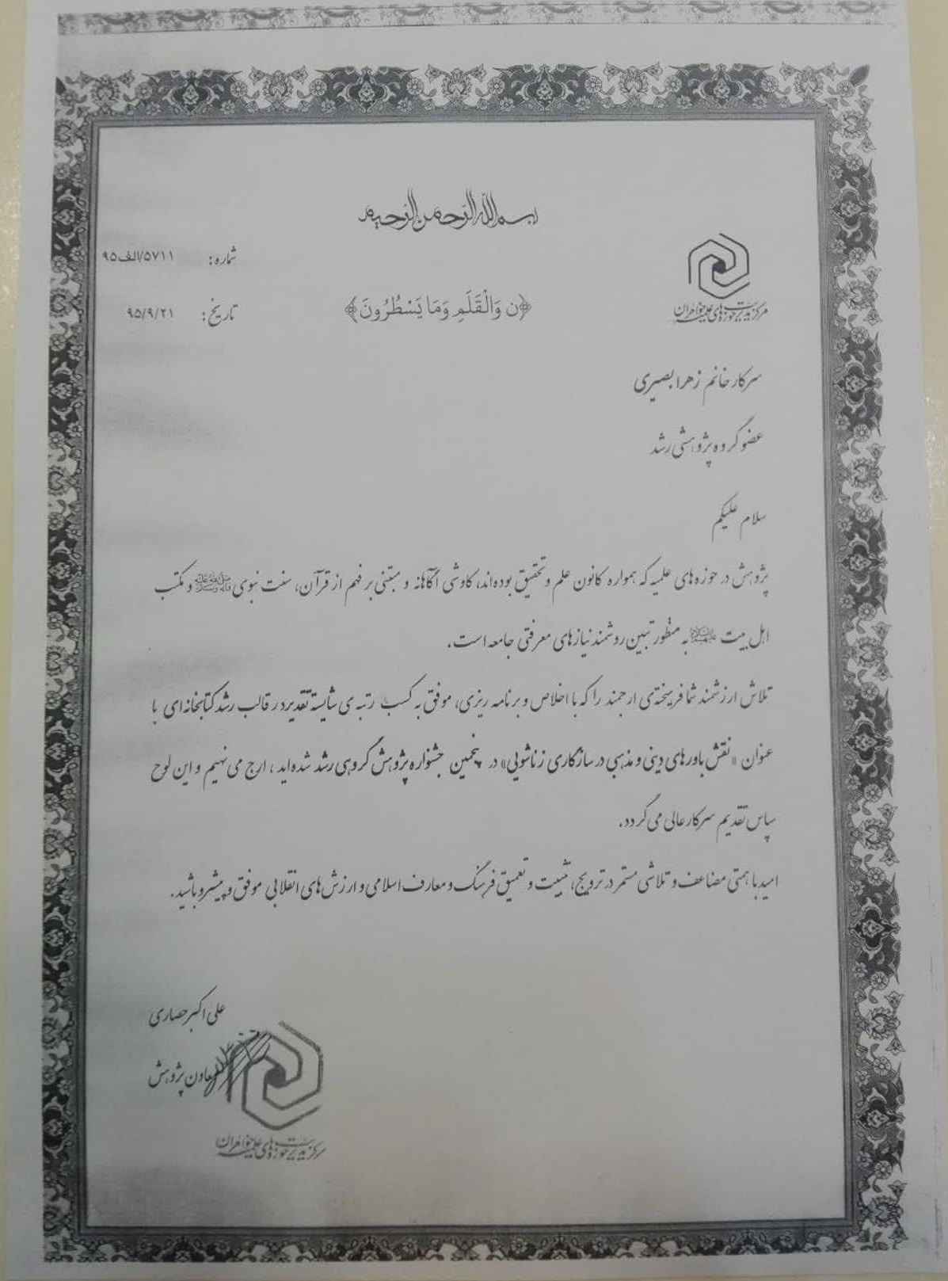

رتبه شایسته تقدیر استانی در چهارمین جشنواره پژوهش گروهی رشد سال93 توسط خانم ها:
زهرا بیدار-فاطمه ستوده-فاطمه دادجوئی
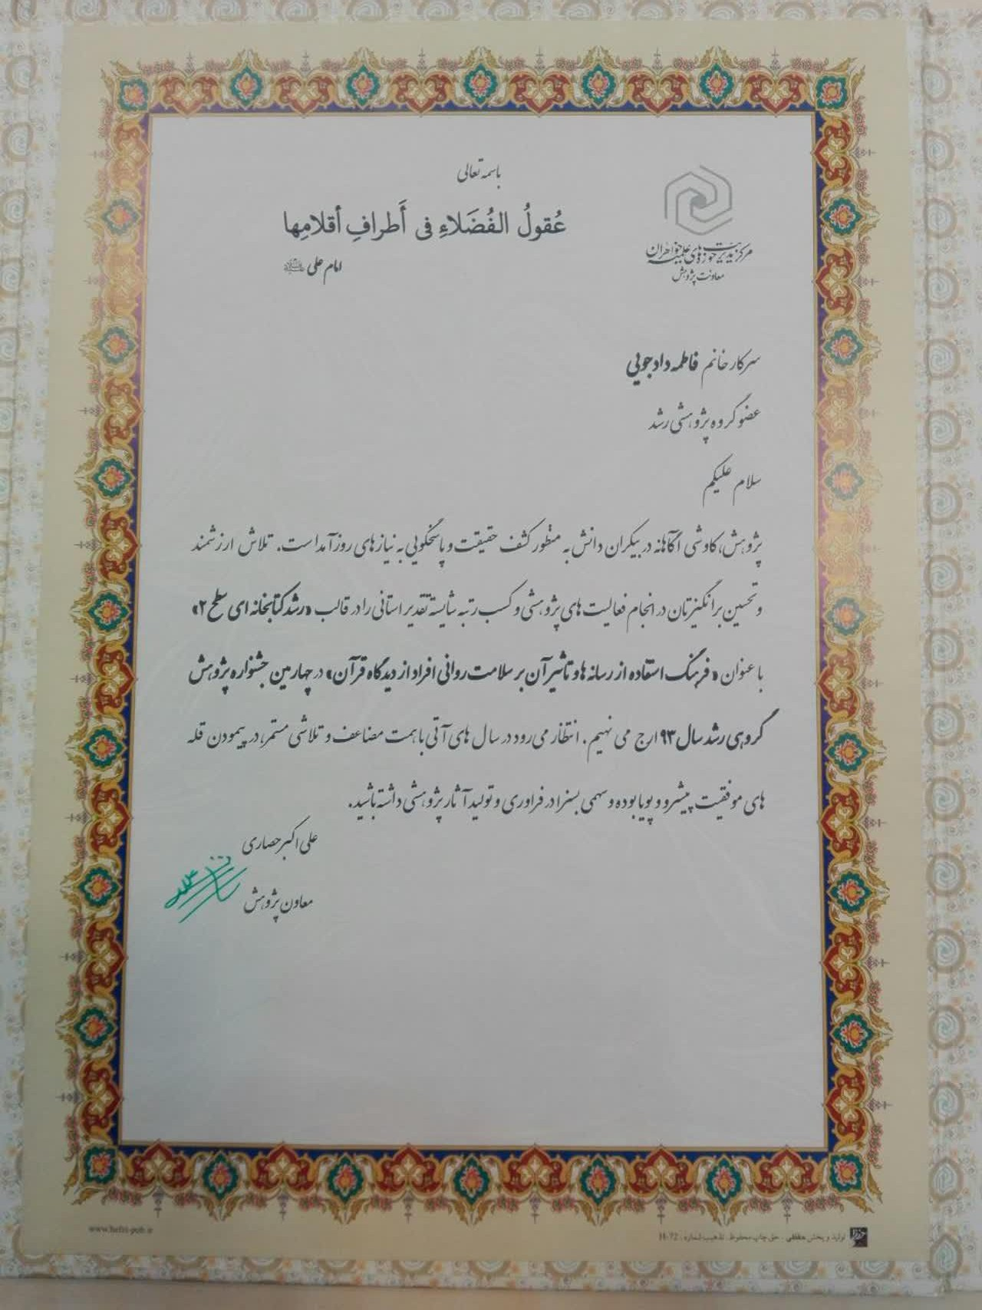
ب.فراخوانهای برون حوزوی
فرخوان هایی است که خارج از حوزه های علمیه و تحت اشراف یکی از موسسات آموزش عالی اعم از دانشگاهی و غیر دانشگاهی برگزار می شود.

گواهی پذیرش مقاله سال 99 – کنفرانس ملی مولفه های تمدن ساز در بیانیه گام دوم انقلاب-
خانم زهرا سلیمانپور
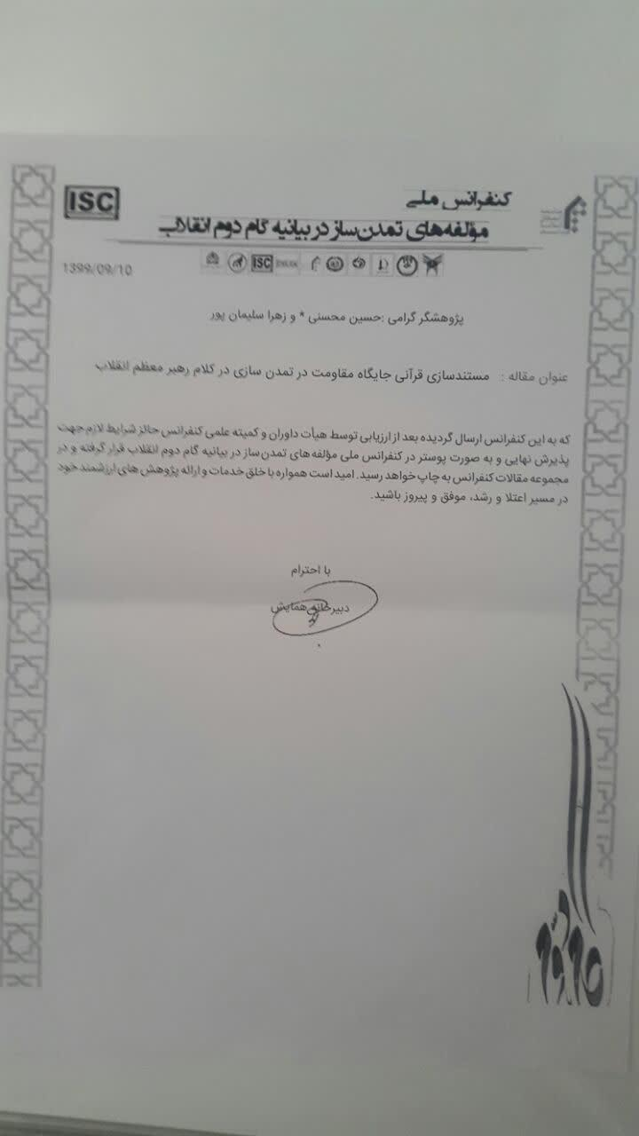

گواهی پذیرش دو مقاله در سال 99– اولین همایش ملی اربعین اعتلای نهضت حسینی-
خانم زهرا سلیمانپور

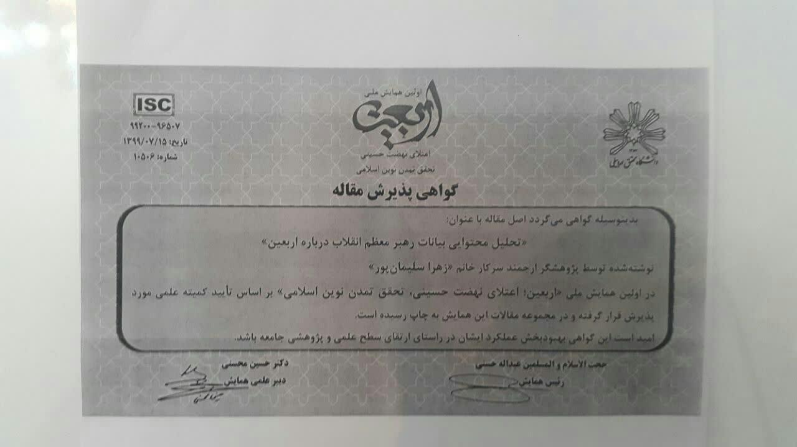

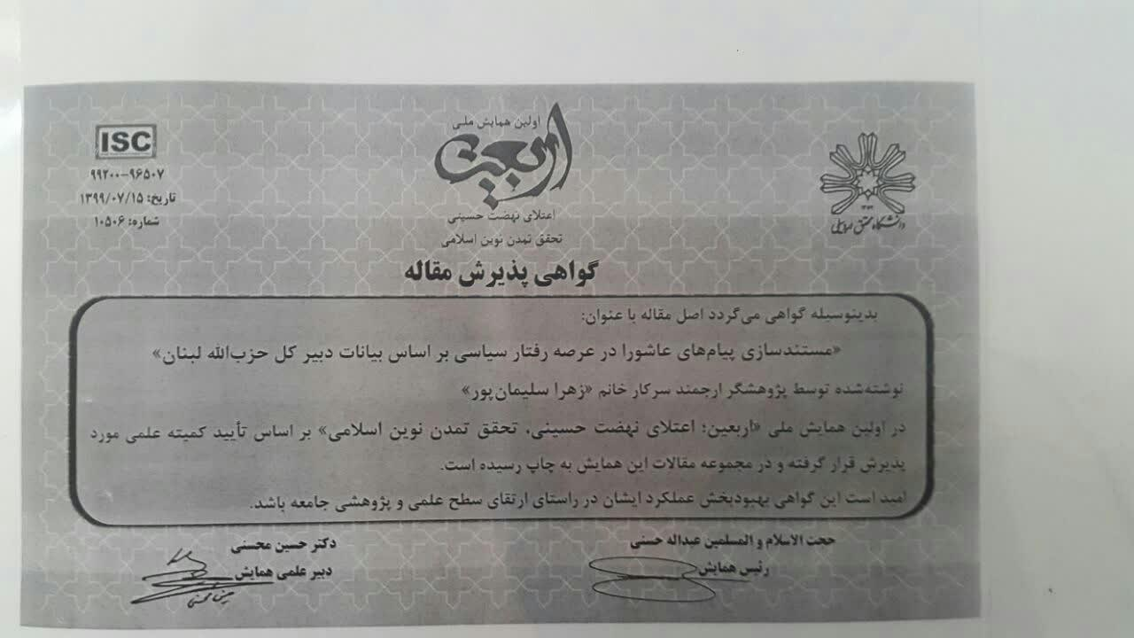
گواهی پذیرش مقاله سال 98 – پنجمین همایش ملی زبان، ادبیات و گفتمان صلح-
خانم زهرا سلیمانپور
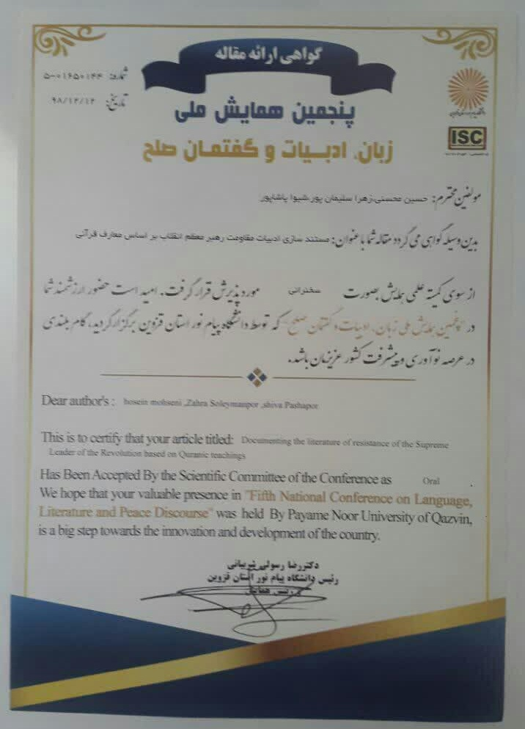
گواهی پذیرش مقاله سال 96 – دومین کنفرانس بین المللی مطالعات اجتماعی فرهنگی و پژوهش دینی-
خانم پروین کریمی
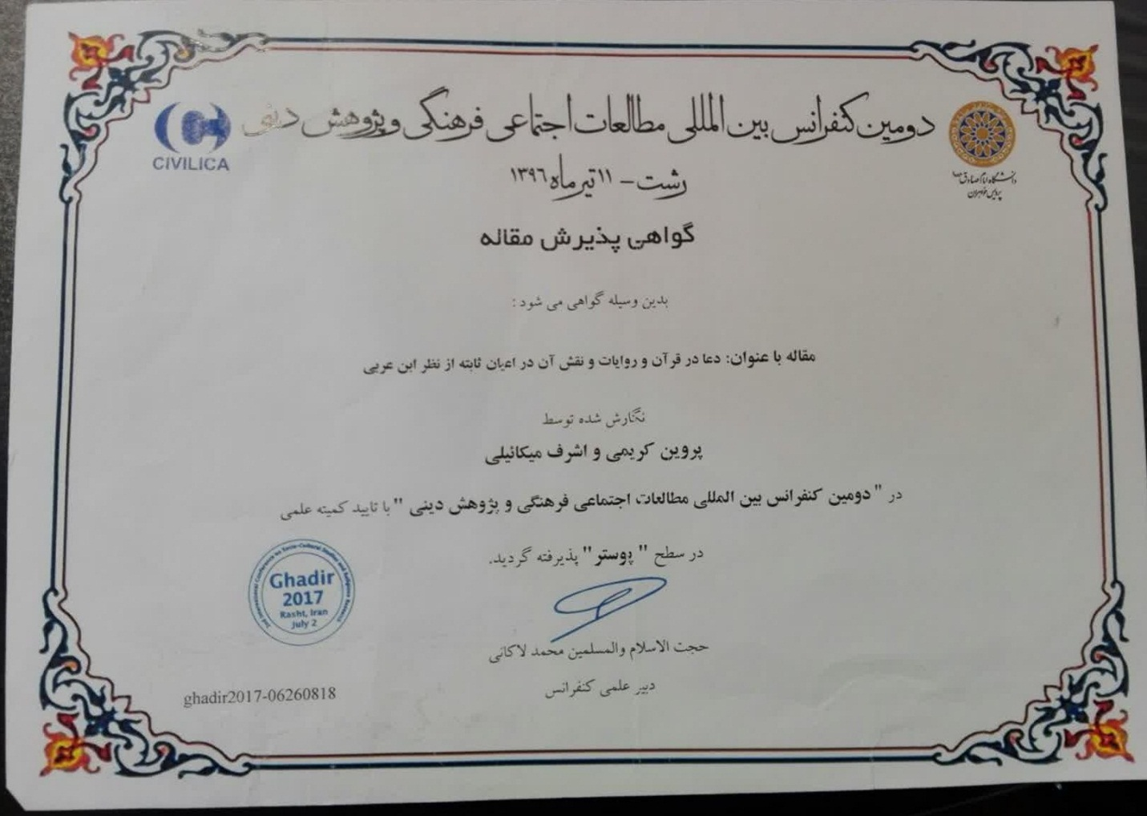

گواهی پذیرش مقاله سال 92 – سومین کنفرانس بین المللی علوم رفتاری-
خانم حکیمه نوری
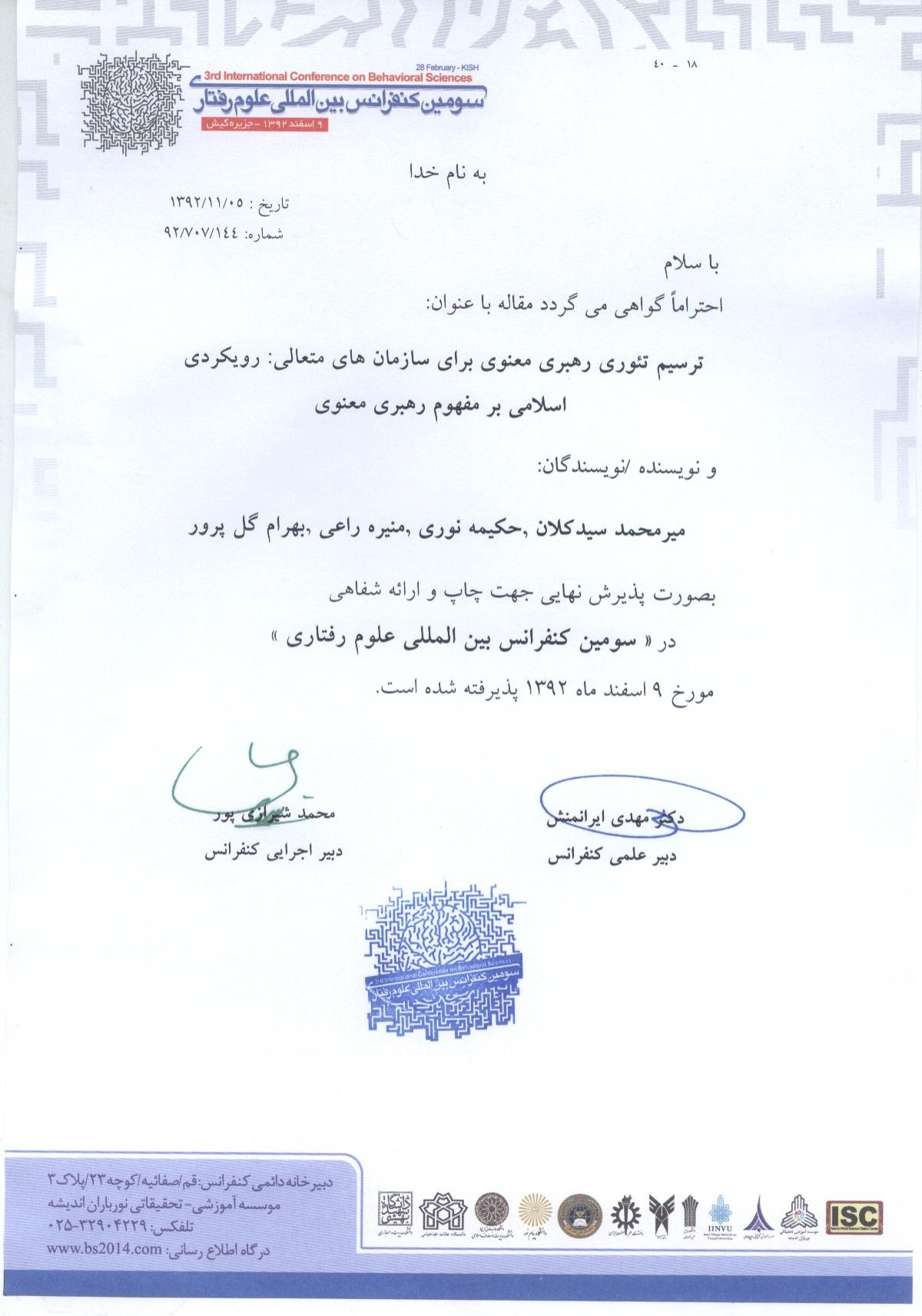

« اللّهم صلّی علی محمّد و آل محمّد و عجّل فرجهم »

